СХЕМА ДВИЖЕНИЯ
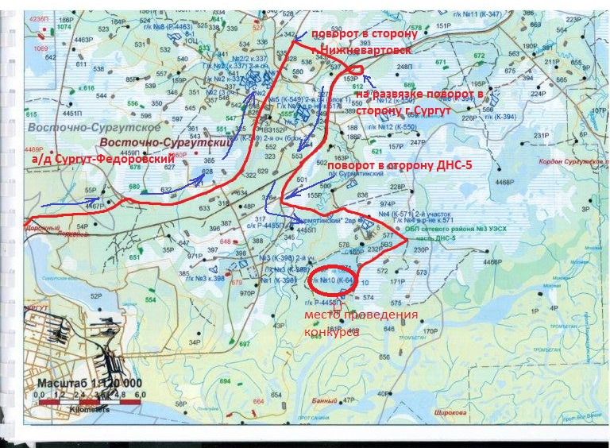
Спортивно-охотничий
комплекс
«БЕРКУТ»
Расстояние от поворота до карьера №10 12,5 км.
16 км
21 км
22 км
37 км
34 км

г.Сургутт

